第八章 机械能守恒定律（练基础）
一、选择题（本题共8小题，每小题6分，共48分.在每小题给出的四个选项中，第1~4题只有一项符合题目要求，第5~8题有多项符合题目要求，全部选对的得6分，选对但不全的得3分，有选错的得0分.）
1．2024年第二届贵州“村超”精彩继续！火爆出圈的“村超”如今已逐渐成为全国文化交流的平台。某次比赛中，足球的飞行轨迹示意图如图所示，下列说法中正确的是（ ）
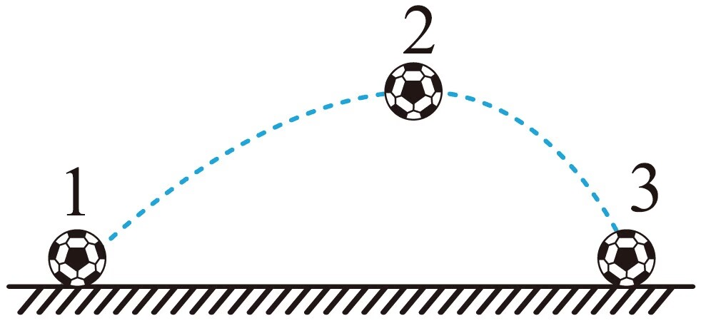
A．足球从1位置到2位置的过程中重力做正功
B．足球从1位置到3位置的过程中空气阻力做正功
C．足球从1位置到3位置的过程中重力做功为零
D．足球离开脚后在空中飞行的过程中，运动员对足球做正功
【答案】C
【难度】0.65
【知识点】功的正负及判断、重力做功、摩擦力做功
【详解】AC．根据
$$W_{G}=mgh$$
可知足球从1位置到2位置的过程中，足球由低处运动到高处，高度差为负值，所以重力做负功，足球从1位置到3位置的过程中，足球的初末位置的高度相同，高度差为零，重力做功为零。故A错误；C正确；
B．足球所受空气阻力始终与其运动方向相反，可知足球从1位置到3位置的过程中空气阻力做负功。故B错误；
D. 足球离开脚后在空中飞行的过程中，运动员对足球没有力的作用，不做功。故D错误。
故选C。
2．踢毽子是我国传统的民间体育运动。如图所示为一个小孩在踢毽子，每30秒能踢60次，每次毽子重心上升约$$25\text{cm}$$，毽子质量为$$20\text{g}$$，重力加速度取$$10\text{m}/{\text{s}}^{2}$$。毽子在空中运动过程中克服重力做功的平均功率约为（ ）
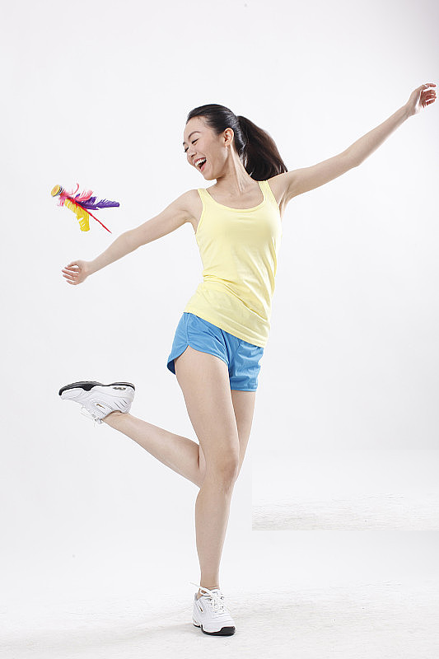
A．$$0\text{W}$$ B．$$0.1\text{W}$$ C．$$0.2\text{W}$$ D．$$2.5\text{W}$$
【答案】B
【难度】0.85
【知识点】平均功率
【详解】由题意可得，毽子在空中运动一次所用时间为$$0.5\text{s}$$，上升过程中克服重力做功
$$W=mgh=0.02×10×0.25\text{J=0}\text{.05J}$$
平均功率
$$P=\frac{W}{t}=\frac{0.05}{0.5}\text{W=0}\text{.1W}$$
故选B。
3．如图，两块表面粗糙的木板的一端均置于竖直面内的O点，另一端置于同一水平面，木板与水平面间的夹角分别为$$α$$和$$β$$。两相同的滑块从O点分别沿两木板由静止开始下滑，速度感应器（未画出）测出两滑块到达木板底端$$A、B$$的速率相等。两滑块均可视为质点，则在两滑块沿木板下滑的过程中，下列说法错误的是（ ）
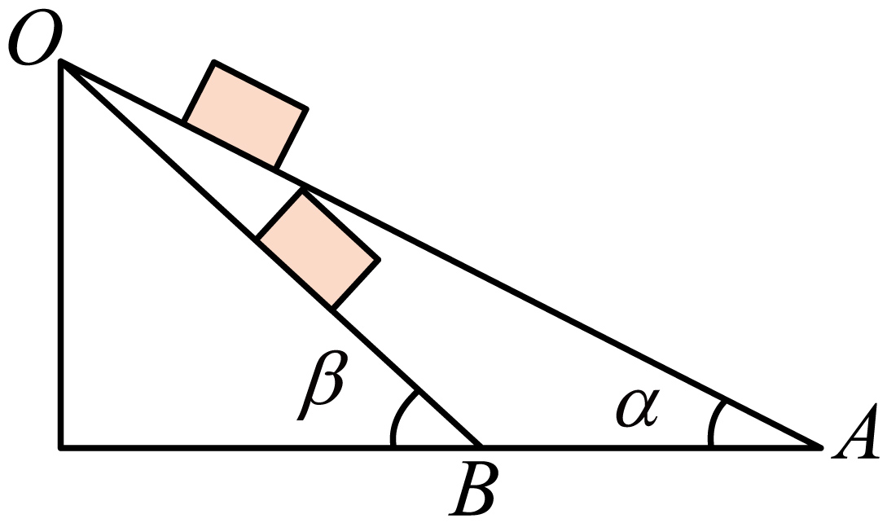
A．重力做功的功率相等 B．两滑块克服摩擦力做的功相等
C．合力对两滑块做的功相等 D．木板对两滑块做的功相等
【答案】A
【难度】0.65
【知识点】平均功率、动能定理的初步应用
【详解】BCD．根据
$$W_{\text{G}}=mgh$$
可知两滑块从顶点O运动到木板底端，重力做的功相等，根据动能定理
$$W_{合}=W_{\text{G}}+W_{\text{f}}=ΔE_{\text{k}}$$
可知合力对两滑块做的功相等，则两滑块克服摩擦力做的功相等，木板对滑块做的功等于摩擦力对滑块做的功，则木板对两滑块做的功相等，故BCD正确；
A．两滑块沿木板下滑做匀加速运动，两滑块到达木板底端$$A、B$$的速率相等，设为$$v$$，根据
$$\overline{v}=\frac{v}{2}$$
可知两滑块沿木板下滑的平均速度大小相等，根据
$$t=\frac{x}{\overline{v}}$$
可得运动时间
$$t_{OA}>t_{OB}$$
重力做功的功率
$$P=\frac{W_{\text{G}}}{t}$$
可知两滑块沿木板下滑重力做功的功率不相等，故A错误。
本题选错误的，故选A。
4．水平桌面上，长6m的轻绳一端固定于O点，如图所示（俯视图），另一端系一质量m=2.0kg的小球。现对小球施加一个沿桌面大小不变的力F=10N，F拉着物体从M点运动到N点，F的方向始终与小球的运动方向成37°角。已知小球与桌面间的动摩擦因数μ=0.2，不计空气阻力，取g=10m/s²，sin37°=0.6，cos37°=0.8，则下列说法正确的是（ ）
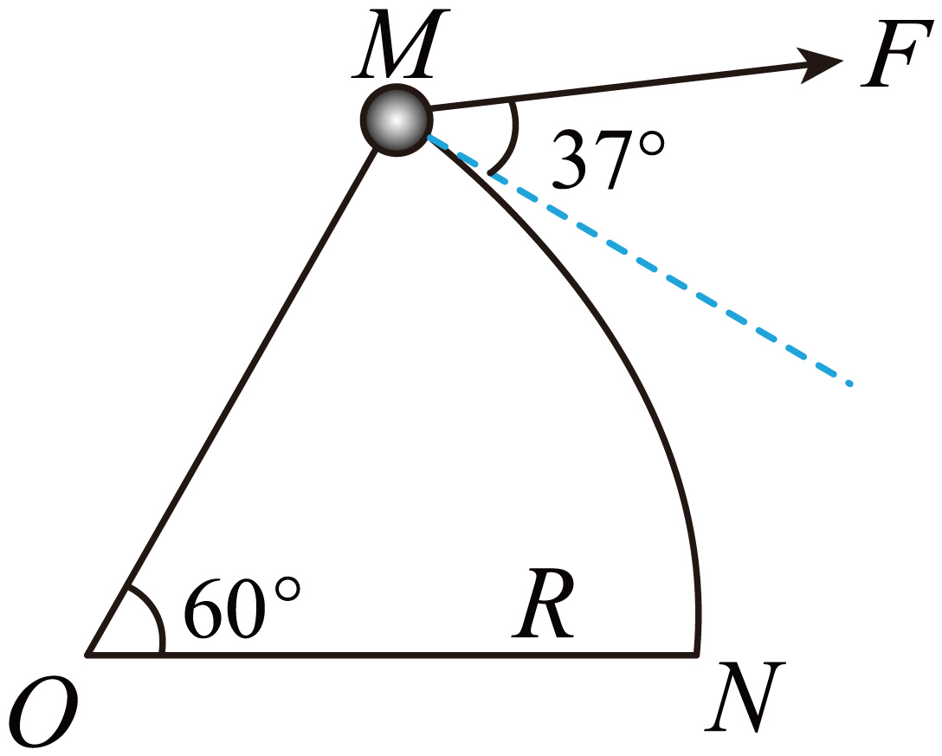
A．拉力F对小球做的功为16π（J） B．拉力F对小球做的功为8π（J）
C．小球克服摩擦力做的功为16π（J） D．小球克服摩擦力做的功为4π（J）
【答案】A
【难度】0.65
【知识点】微元法求变力做功
【详解】AB．将圆弧分成很多小段l₁，l₂，…，l_{n}，拉力F在每小段上做的功为W₁，W₂，…，W_{n}，因拉力F大小不变，方向始终与小球的运动方向成37°角，所以
W₁=Fl₁cos37°
W₂=Fl₂cos37°
W_{n}=Fl_{n}cos37°
故
$$W_{\text{F}}=W_{1}+W_{2}+…+W_{n}=Fcos37°（l_{1}+l_{2}+…+l_{n}）=Fcos37°⋅\frac{πR}{3}=10×0.8×\frac{π}{3}×6（\text{J}）=16π（\text{J}）$$
故A正确，B错误；
CD．同理可得小球克服摩擦力做的功
$$W_{\text{f}}=μmg⋅\frac{πR}{3}=8π（\text{J}）$$
故CD错误。
故选A。
5．蹦极是一项深受年轻人喜爱的极限运动。如图所示，某人身系弹性绳自高空P点自由下落，a点是弹性绳为原长时人的位置，b点是人静止悬挂时的平衡位置，c点是人所能到达的最低点，不计空气阻力，人可视为质点，弹性绳质量不计且满足胡克定律，则人在第一次下降到最低点的过程中，下列说法正确的是（ ）
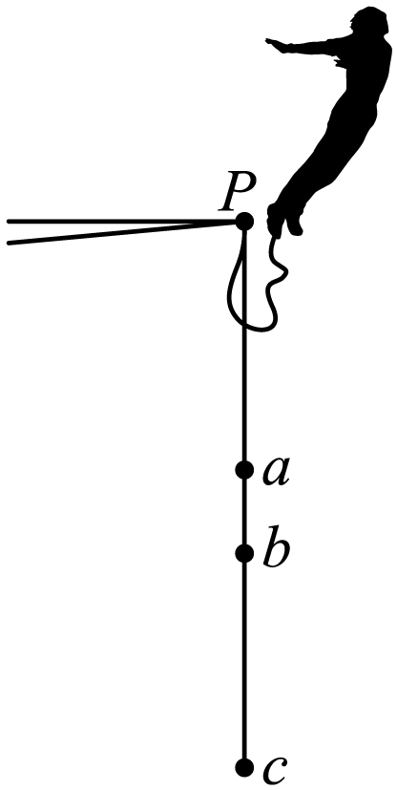
A．人的机械能守恒 B．人落至a点时的动能最大
C．从b点到c点人处于超重状态 D．弹性绳具有的最大弹性势能大于人的最大动能
【答案】CD
【难度】0.65
【知识点】超重和失重的概念、动能定理的初步应用、机械能守恒定律的内容及条件
【详解】A．人在下降到最低点的过程中，除了受到重力的作用外，还受到了弹性绳的拉力作用，所以人的机械能不守恒，故A错误；
B．当人下降到弹性绳的拉力与人受到的重力等大反向的位置时，人的动能最大，即人落至b点时的动能最大，故B错误；
C．从b点到c点的过程中，人的加速度方向向上，弹性绳对人的拉力大于人受到的重力，即人处于超重状态，故C正确；
D．当人下降到b点时，人的动能达到最大；在继续向c点下降的过程中，弹性绳对人做负功，把人的动能和重力势能全部转化为弹性绳的弹性势能，在c点处，人的动能减小到零，重力势能也减到最小，弹性绳的弹性势能达到最大，根据能量守恒有
$$\frac{1}{2}m{v_{b}}^{2}+mgh_{bc}=E_{\text{P}c}$$
所以弹性绳具有的最大弹性势能大于人的最大动能，故D正确。
故选CD。
6．如图（a）所示，一物块以一定初速度沿倾角为$$30°$$的固定斜面上滑，运动过程中摩擦力大小f恒定，物块动能$$E_{\text{k}}$$与运动路程s的关系如图（b）所示。重力加速度大小取$$10\text{m}/{\text{s}}^{2}$$，下列判断正确的是（ ）
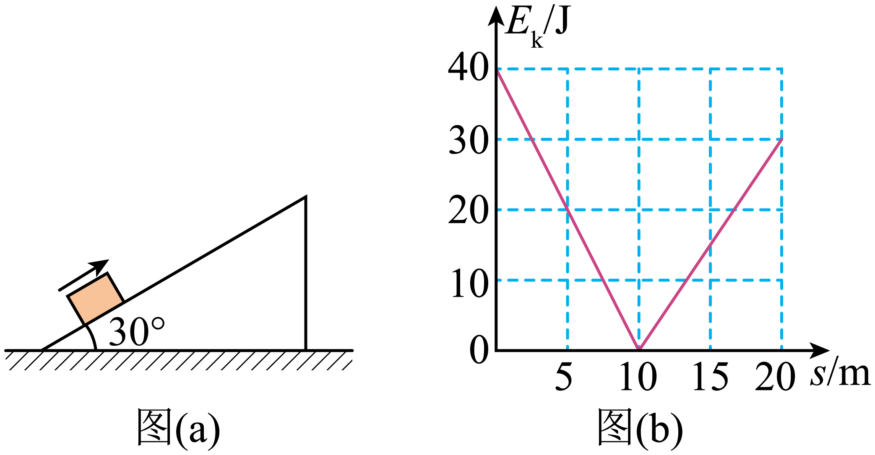 图（a） 图（b）
A．物块的质量为7kg
B．物块所受摩擦力$$f=0.5\text{N}$$
C．物块在最高点时重力势能为45J
D．物块上滑过程克服摩擦力做功为5J
【答案】BD
【难度】0.65
【知识点】无外力，物块在粗糙斜面滑动、动能定理的初步应用、应用动能定理解决多段过程问题
【详解】AB．0~10m内物块上滑，由动能定理得
$$−mgsin30°s−fs=E_{\text{k}}−E_{\text{k0}}$$
整理得
$$E_{\text{k}}=E_{\text{k0}}−(mgsin30°+f)s$$
结合0~10m内的图像得，斜率的绝对值
$$|k|=mgsin30°+f$$=$$\frac{40}{10}$$N=4N
10~20 m内物块下滑，由动能定理得
$$(mgsin30°−f)(s−s_{1})=E_{\text{k}}$$
整理得
$$E_{\text{k}}=(mgsin30°−f)s−(mgsin30°−f)s_{1}$$
结合10~20 m内的图像斜率可知
$$k'=mgsin30°−f=\frac{30}{10}$$N=3N
联立解得
$$f=0.5$$N，m=0.7kg
故B正确，A错误；
C．由题意可得，物块沿斜面上滑的最大距离为10m，所以物块在最高点时重力势能为
$$E_{\text{pm}}=mgs_{1}sin30°=0.7×10×10×\frac{1}{2}$$J=35J
故C错误；
D．物块在上滑过程中，由动能定理可知
$$−mgs_{1}sin30°−W_{\text{f}}=0−E_{\text{k0}}$$
代入数据解得物块上滑过程克服摩擦力做功为
$$W_{\text{f}}=5$$J
故D正确。
故选BD。
7．质量m=200kg的小型电动汽车在平直的公路上由静止启动，图像甲表示汽车运动的速度与时间的关系，图像乙表示汽车牵引力的功率与时间的关系。设汽车在运动过程中阻力不变，在18s末汽车的速度恰好达到最大。则下列说法正确的是（ ）
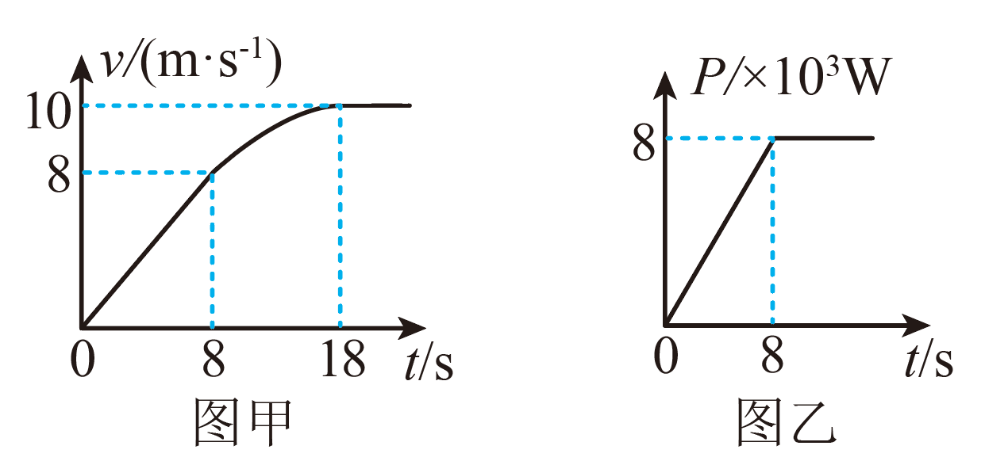
A．汽车受到的阻力200N
B．汽车的最大牵引力为1000N
C．8s~18s过程中汽车牵引力做的功为3.6×10³J
D．汽车做变加速运动过程中的位移大小为95.5m
【答案】BD
【难度】0.65
【知识点】机车的额定功率、阻力与最大速度的关系、应用动能定理解决机车启动问题
【详解】A．当牵引力等于阻力时，速度达到最大值，则汽车受到的阻力为
$$f=\frac{P}{v_{\text{m}}}=\frac{8×{10}^{3}}{10}\text{N}=800\text{N}$$
故A错误；
B．0~8s内，汽车的牵引力最大，在8s时汽车的牵引力为
$$F_{\text{m}}=\frac{P}{v_{1}}=\frac{8×{10}^{3}}{8}\text{N}=1000\text{N}$$
故B正确；
C．8s~18s过程中汽车牵引力做的功为
$$W_{\text{F}}=Pt=8×{10}^{3}×(18−8)\text{J}=8×{10}^{4}\text{J}$$
故C错误；
D．汽车做变加速运动过程中，根据动能定理可得
$$Pt−fx=\frac{1}{2}mv_{\text{m}}^{2}−\frac{1}{2}mv_{1}^{2}$$
解得汽车做变加速运动过程中的位移大小为
$$x=95.5\text{m}$$
故D正确。
故选BD。
8．如图所示，质量为m的小球套在固定的光滑竖直杆上，一根足够长且不可伸长的轻绳绕过定滑轮，一端与小球相连，另一端吊着质量为M的物块。开始时小球在杆上A点由静止释放，向下运动到B点时速度为零，不计小球及定滑轮大小，不计滑轮质量及轻绳与滑轮的摩擦，重力加速度为g。A点与滑轮的连线与水平方向的夹角为37°，滑轮到杆的距离为L、$$OB=\frac{4}{3}L$$，O和滑轮的连线水平，$$sin37°=0.6,cos37°=0.8$$，则小球向下运动过程中，下列说法正确的是（ ）
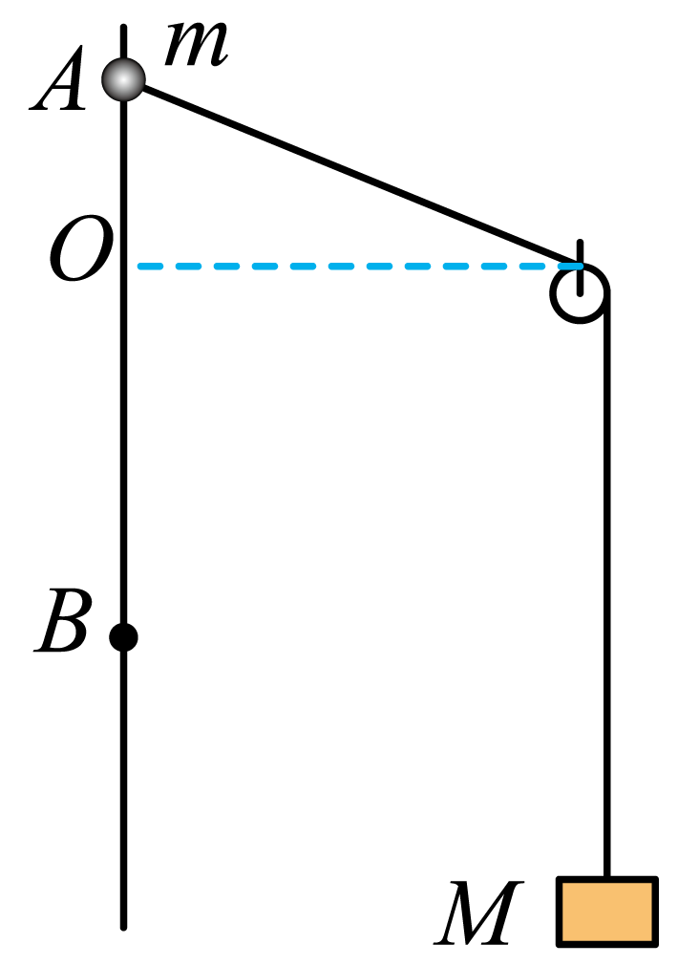
A．物块先超重后失重，再超重再失重
B．小球运动到O点时加速度大小为g
C．小球和物块的质量之比$$\frac{m}{M}=\frac{1}{5}$$
D．物块向下运动时机械能减小、向上运动时机械能增大
【答案】BCD
【难度】0.65
【知识点】机械能守恒定律在绳连接系统中的应用
【详解】A．设定滑轮所在位置为$$N$$，根据几何关系有
$$AO=ONtan{37}^{∘}=\frac{3}{4}L$$
$$AN=\frac{ON}{cos{37}^{∘}}=\frac{5}{4}L$$
$$BN=\sqrt{ON^{2}+OB^{2}}=\frac{5}{3}L>AN$$
且小球在杆上A点由静止释放，向下运动到B点时速度为零，可知物块先向下加速后减速，再向上加速后减速，因此物块先失重后超重，再超重后失重，故A错误；
B．小球运动到$$O$$点时，所受力的合力等于重力，其加速度大小等于$$g$$，故B正确；
C．根据机械能守恒
$$mg(AO+OB)=Mg(BN−AN)$$
解得
$$\frac{m}{M}=\frac{1}{5}$$
故C正确；
D．物块向下运动时，细线对物块做负功，物块机械能减小，物块向上运动时，细线对物块做正功，物块机械能增大，故D正确。
故选BCD。
二、非选择题：本题共4小题，共52分.
9．利用如图所示的装置可以做多个力学实验，使用的滑块含遮光条质量为M，钩码质量为m，遮光条宽度为d，重力加速度为g。
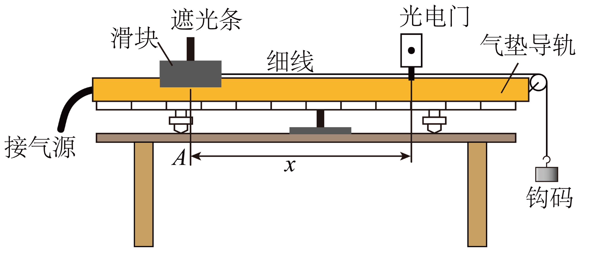
(1)若用此装置做“验证动能定理”的实验，以滑块（含遮光条）为研究对象，则________（填“需要”或“不需要”）滑块质量M远大于钩码质量m；滑块从不同位置到光电门，合外力对它做的功为W，遮光条通过光电门的时间为t，则下列四图中W与t的关系，符合实验事实的是________。
A．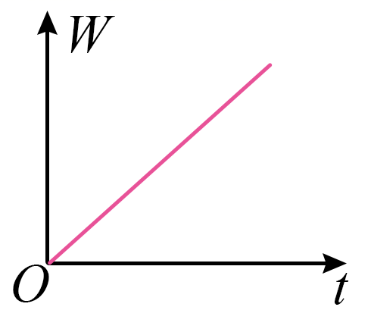 B．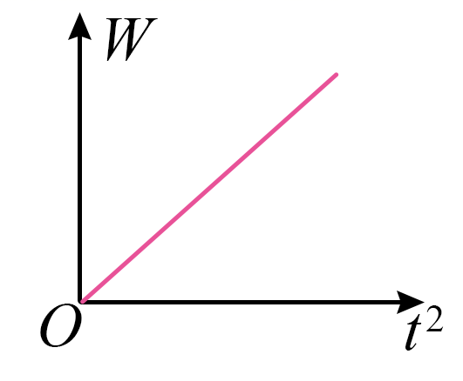
C．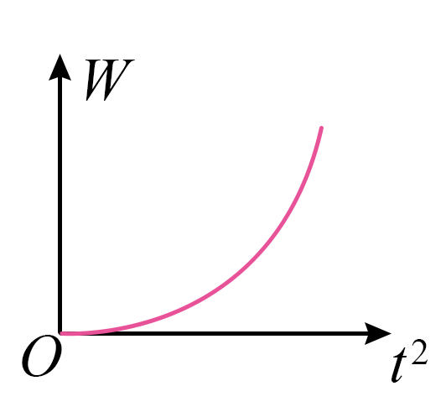 D．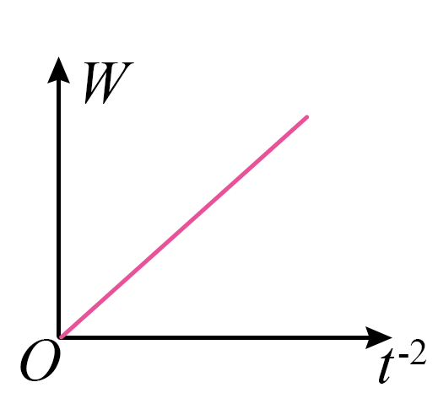
(2)若用此装置做“验证机械能守恒定律”的实验，________（填“需要”或“不需要”）滑块质量M远大于钩码质量m；如果实验时遮光条通过光电门的时间记为t，滑块到达光电门位移为x，则验证机械能守恒的表达式为________（用题中已知物理量的符号表示）；正确实验操作后得到的实验数据结果是重力势能减少量________（选填“>”“=”或“<”）动能增加量。
【答案】(1) 需要 D
(2) 不需要 $$mgx=\frac{1}{2}(M+m){(\frac{d}{t})}^{2}$$ >
【难度】0.65
【知识点】探究功与物体速度变化的关系、验证机械能守恒定律
【详解】（1）[1]以滑块（含遮光条）为研究对象，细线的拉力等于合外力，若滑块质量M远大于钩码质量m，则细线的拉力近似等于钩码的总重力大小，从而可以确定合外力做的功，故该实验中需要满足滑块质量M远大于钩码质量m；
[2]滑块从不同位置到光电门，合外力对它做的功为W，遮光条通过光电门的时间为t，则
$$W=\frac{1}{2}Mv^{2}=\frac{1}{2}M{(\frac{d}{t})}^{2}$$
即W与$$\frac{1}{t^{2}}$$成正比。
故选D。
（2）[1]若用此装置做“验证机械能守恒定律”的实验，即系统机械能守恒，钩码减小的重力势能等于钩码和滑块的总动能，故不需要满足滑块质量M远大于钩码质量m；
[2]若系统机械能守恒，则
$$mgx=\frac{1}{2}(M+m)v^{2}=\frac{1}{2}(M+m){(\frac{d}{t})}^{2}$$
[3]由于空气阻力作用，正确实验操作后得到的实验数据结果是重力势能减少量应大于动能增加量，但在实验误差允许的范围内可以认为重力势能减少量等于动能增加量，即系统机械能守恒。
10．如图所示，升降机内斜面的倾角θ=30°，质量为2kg的物体置于斜面上始终不发生相对滑动，在升降机以5m/s的速度匀速上升4s过程中（g取10m/s²），求：
（1）斜面对物体的支持力所做的功；
（2）斜面对物体的摩擦力所做的功。
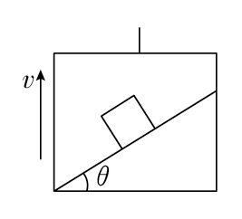
【答案】（1）300J；（2）100J
【难度】0.65
【知识点】弹力（非弹簧）做功、摩擦力做功
【详解】（1）升降机以5m/s的速度匀速上升4s过程中，通过的位移
$$x=v_{0}t=20\text{m}$$
方向竖直向上，对物体进行受力分析，根据平衡条件有
$$N=mgcosθ$$
则斜面对物体的支持力所做的功
$$W_{1}=Nxcosθ$$
解得
$$W_{1}=300\text{J}$$
（2）结合上述，根据平衡条件
$$f=mgsinθ$$
则斜面对物体的摩擦力所做的功
$$W_{2}=fxsinθ$$
解得
$$W_{2}=100\text{J}$$
11．质量为m=3000t的火车，以额定功率$$P=1.5×{10}^{6}W$$，自静止出发，所受阻力恒定，经过$$t={10}^{3}\text{s}$$达到最大速度$$v_{\text{m}}=72\text{km}/\text{h}$$，求：
（1）火车在运动中所受的阻力大小；
（2）当火车的速度为10m/s时，火车的加速度大小
（3）火车在此过程中运动的位移大小。
【答案】（1）$$7.5×{10}^{4}N$$；（2）$$0.025m/{s^{2}}$$；（3）$$1.2×{10}^{4}m$$
【难度】0.65
【知识点】以额定功率启动、应用动能定理解决机车启动问题
【详解】（1）火车恒定功率启动，达到最大速度时，有
$$P=fv_{m}$$
解得
$$f=7.5×{10}^{4}N$$
（2）当火车的速度为10m/s时，可得
$$P=Fv$$
根据牛顿第二定律
$$F-f=ma$$
联立，解得
$$a=0.025m/{s^{2}}$$
（3）根据动能定理，可得
$$Pt-fx=\frac{1}{2}mv_{m}^{2}$$
解得
$$x=1.2×{10}^{4}m$$
12．在光滑的水平导轨MN上固定一弹射装置，弹簧处于原长状态。导轨MN右端N处与水平传送带理想连接，传送带右端Q处与光滑的半圆轨道理想连接，传送带长L=3.5m，以速率v=4m/s沿顺时针方向转动，如图所示。质量为m=1kg的滑块置于水平导轨上（滑块可视为质点），现将滑块向左移动压缩弹簧由静止释放，滑块脱离弹簧后以速度v₀=2m/s滑上传送带，并恰好通过半圆轨道最高点P。已知滑块与传送带之间的动摩擦因数μ=0.2，g=10m/s²，求：
（1）滑块释放瞬间，弹簧具有的弹性势能E_{p}；
（2）半圆轨道的半径R；
（3）滑块从N点运动到P点过程中，摩擦力对滑块做的功W_{f}。
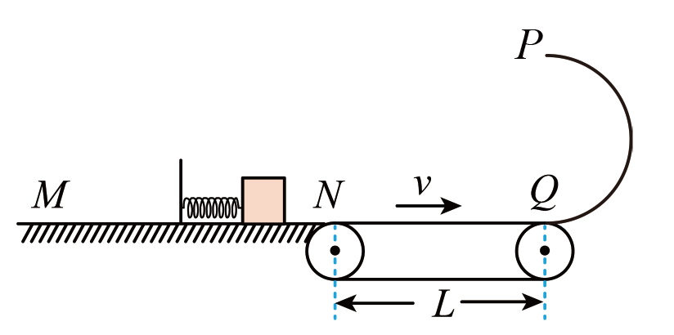
【答案】（1）2J；（2）0.32m；（3）6J
【难度】0.65
【知识点】机械能守恒定律在曲线运动中的应用、机械能守恒定律在弹簧类问题中的应用
【详解】（1）滑块释放到离开弹簧，有
$$E_{\text{p}}=\frac{1}{2}mv_{0}^{2}=2\text{J}$$
（2）恰好通过半圆轨道最高点P，则
$$v_{P}=\sqrt{gR}$$
由于$$v_{0}<v$$，则滑块在传送带上加速，加速度为
$$a=μg=2{\text{m/s}}^{\text{2}}$$
假如一直匀加速，则
$$v_{Q}^{2}−v_{0}^{2}=2aL$$
解得
$$v_{Q}^{}=3\sqrt{2}\text{m/s}>\text{4m/s}$$
则不能一直匀加速，而是先匀加，再匀速，则
$$v_{Q}^{}=\text{4m/s}$$
在对滑块从Q到P列机械能守恒
$$\frac{1}{2}mv_{Q}^{2}=\frac{1}{2}mv_{P}^{2}+mg⋅2R$$
解得
$$R=0.32\text{m}$$
（3）滑块从N点运动到Q点过程中列动能定理
$$W_{\text{f}}=\frac{1}{2}mv_{Q}^{2}−\frac{1}{2}mv_{N}^{2}$$
解得
$$W_{\text{f}}=6\text{J}$$
13．一个音乐喷泉喷头出水口的横截面积为$$2×{10}^{−4}{\text{m}}^{2}$$，喷水速度约为10m/s，水的密度为$$1×{10}^{3}$$kg/m³，则该喷头喷水的功率约为（ ）
A．10W B．20W C．100W D．200W
【答案】C
【难度】0.85
【知识点】功率的定义（式）、能量守恒定律的初步应用
【详解】设$$Δt$$时间内从喷头流出的水的质量为
$$m=ρSv·Δt$$
喷头喷水的功率等于$$Δt$$时间内喷出的水的动能增加量，即
$$P=\frac{W}{Δt}=\frac{\frac{1}{2}mv^{2}}{Δt}$$
联立解得
$$P=100\text{W}$$
故选C。
14．福建舰是我国自主设计建造的首艘弹射型航空母舰。借助配重小车可以进行弹射测试，测试时配重小车被弹射器从甲板上水平弹出后，落到海面上。调整弹射装置，使小车水平离开甲板时的动能变为调整前的4倍。忽略空气阻力，则小车在海面上的落点与其离开甲板处的水平距离为调整前的（ ）
A．0.25倍 B．0.5倍 C．2倍 D．4倍
【答案】C
【难度】0.85
【知识点】平抛运动位移的计算、动能
【详解】动能表达式为
$$E_{\text{k}}=\frac{1}{2}mv_{2}^{2}$$
由题意可知小车水平离开甲板时的动能变为调整前的4倍，则离开甲板时速度变为调整前的2倍；小车离开甲板后做平抛运动，从离开甲板到到达海面上时间不变，根据
$$x=vt$$
可知小车在海面上的落点与其离开甲板处的水平距离为调整前的2倍。
故选C。
15．某同学参加户外拓展活动，遵照安全规范，坐在滑板上，从高为h的粗糙斜坡顶端由静止下滑，至底端时速度为v．已知人与滑板的总质量为m，可视为质点．重力加速度大小为g，不计空气阻力．则此过程中人与滑板克服摩擦力做的功为（ ）
A．$$mgh$$ B．$$\frac{1}{2}mv^{2}$$ C．$$mgh+\frac{1}{2}mv^{2}$$ D．$$mgh−\frac{1}{2}mv^{2}$$
【答案】D
【难度】0.85
【知识点】动能定理的初步应用
【详解】人在下滑的过程中，由动能定理可得
$$mgh−W_{\text{f}}=\frac{1}{2}mv^{2}−0$$
可得此过程中人与滑板克服摩擦力做的功为
$$W_{\text{f}}=mgh−\frac{1}{2}mv^{2}$$
故选D。
16．水平传送带匀速运动，将一物体无初速度地放置在传送带上，最终物体随传送带一起匀速运动。下列说法正确的是（ ）
A．刚开始物体相对传送带向前运动
B．物体匀速运动过程中，受到静摩擦力
C．物体加速运动过程中，摩擦力对物体做负功
D．传送带运动速度越大，物体加速运动的时间越长
【答案】D
【难度】0.85
【知识点】物块在水平传送带上运动分析、动能定理的表述及其推导过程
【详解】A．刚开始时，物体速度小于传送带速度，则物体相对传送带向后运动，A错误；
B．匀速运动过程中，物体与传送带之间无相对运动趋势，则物体不受摩擦力作用，B错误；
C．物体加速，由动能定理可知，摩擦力对物体做正功，C错误；
D．设物体与传送带间动摩擦因数为μ，物体相对传送带运动时
$$a=\frac{μmg}{m}=μg$$
做匀加速运动时，物体速度小于传送带速度则一直加速，由$$v=at$$可知，传送带速度越大，物体加速运动的时间越长，D正确。
故选D。
17．两个质量相同的卫星绕月球做匀速圆周运动，半径分别为$$r_{1}$$、$$r_{2}$$，则动能和周期的比值为（ ）
A．$$\frac{E_{\text{k1}}}{E_{\text{k2}}}=\frac{r_{2}}{r_{1}},\frac{T_{1}}{T_{2}}=\frac{\sqrt{r_{1}^{3}}}{\sqrt{r_{2}^{3}}}$$ B．$$\frac{E_{\text{k1}}}{E_{\text{k2}}}=\frac{r_{1}}{r_{2}},\frac{T_{1}}{T_{2}}=\frac{\sqrt{r_{1}^{3}}}{\sqrt{r_{2}^{3}}}$$
C．$$\frac{E_{\text{k1}}}{E_{\text{k2}}}=\frac{r_{2}}{r_{1}},\frac{T_{1}}{T_{2}}=\frac{\sqrt{r_{2}^{3}}}{\sqrt{r_{1}^{3}}}$$ D．$$\frac{E_{\text{k1}}}{E_{\text{k2}}}=\frac{r_{1}}{r_{2}}，\frac{T_{1}}{T_{2}}=\frac{\sqrt{r_{2}^{3}}}{\sqrt{r_{1}^{3}}}$$
【答案】A
【难度】0.85
【知识点】比较不同轨道上的卫星物理量、动能
【详解】两个质量相同的卫星绕月球做匀速圆周运动，则月球对卫星的万有引力提供向心力，设月球的质量为M，卫星的质量为m，则半径为r₁的卫星有
$$G\frac{Mm}{r_{1}^{2}}=m\frac{v_{1}^{2}}{r_{1}}=m\frac{4{\text{π}}^{2}}{T_{1}^{2}}r_{1}$$
半径为r₂的卫星有
$$G\frac{Mm}{r_{2}^{2}}=m\frac{v_{2}^{2}}{r_{2}}=m\frac{4{\text{π}}^{2}}{T_{2}^{2}}r_{2}$$
再根据动能$$E_{\text{k}}=\frac{1}{2}mv^{2}$$，可得两卫星动能和周期的比值分别为
$$\frac{E_{\text{k1}}}{E_{\text{k2}}}=\frac{r_{2}}{r_{1}}$$，$$\frac{T_{1}}{T_{2}}=\frac{\sqrt{r_{1}^{3}}}{\sqrt{r_{2}^{3}}}$$
故选A。
18．如图所示，质量为m的足球从水平地面上位置1被踢出后落在位置3，在空中达到最高点2的高度为h，则足球（ ）
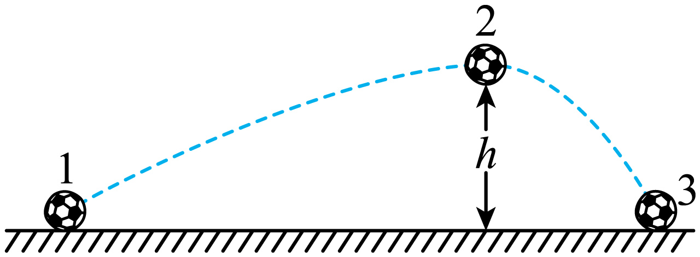
A．从1到2动能减少$$mgh$$ B．从1到2重力势能增加$$mgh$$
C．从2到3动能增加$$mgh$$ D．从2到3机械能不变
【答案】B
【难度】0.85
【知识点】常见力做功与相应的能量转化、判断系统机械能是否守恒
【详解】AB．由足球的运动轨迹可知，足球在空中运动时一定受到空气阻力作用，则从1到2重力势能增加$$mgh$$，则1到2动能减少量大于$$mgh$$，故A错误，B正确；
CD．从2到3由于空气阻力作用，则机械能减小，重力势能减小mgh，则动能增加小于$$mgh$$，故CD错误。
故选B。
19．在“验证机械能守恒定律”的实验中
(1)下列操作正确的是 。
A．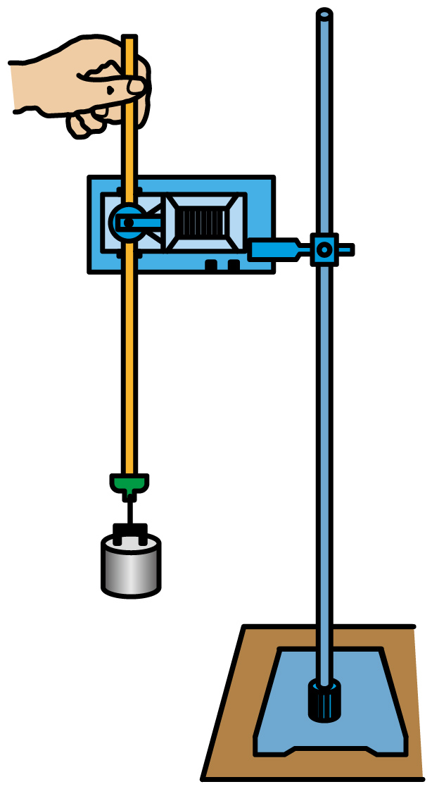 B．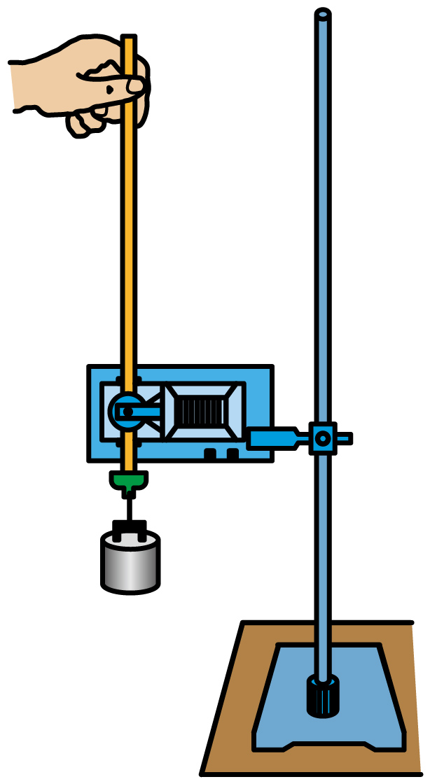 C．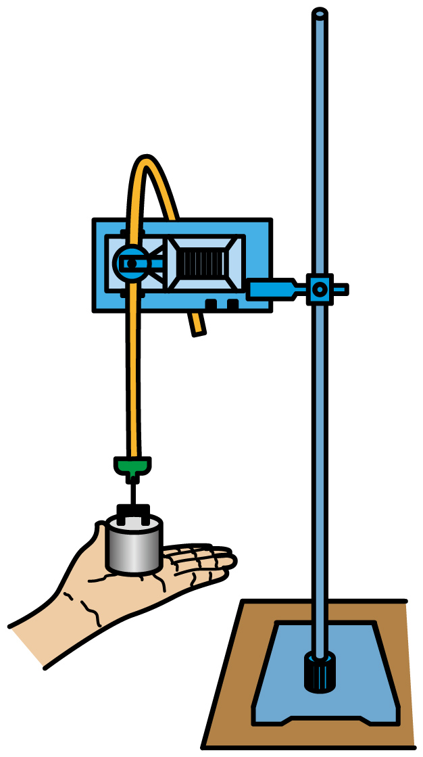
(2)实验获得一条纸带，截取点迹清晰的一段并测得数据如图所示已知打点的频率为 50Hz，则打点“13”时，重锤下落的速度大小为___________m/s（保留三位有效数字）。
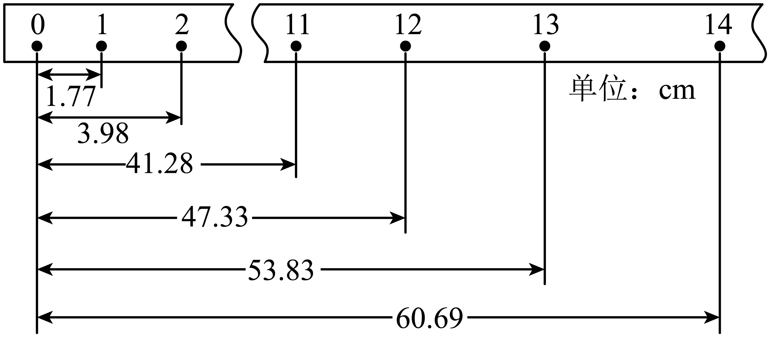
(3)某同学用纸带的数据求出重力加速度g=9.77m/s²，并用此g值计算得出打点“1”到“13”过程重锤的重力势能减小值为5.09m，另计算得动能增加值为5.08m（m为重锤质量）则该结果______（选填“能”或“不能”验证机械能守恒定律，理由是( )
A．在误差允许范围内
B．没有用当地的重力加速度g
【答案】(1)B
(2)3.34
(3) 不能 B
【难度】0.65
【知识点】验证机械能守恒定律
【详解】（1）应手提纸带上端使纸带竖直，同时使重物靠近打点计时器，由静止释放。
故选B。
（2）根据匀变速直线运动中间时刻的瞬时速度等于该过程平均速度可得打点“13”时，重锤下落的速度大小
$$v_{13}=\frac{0.6069−0.4733}{2×0.02}\text{m/s}=3.34\text{m/s}$$
（3）[1][2]某同学用纸带的数据求出重力加速度g=9.77m/s²，并用此g值计算得出打点“1”到“13”过程重锤的重力势能减小值为5.09m，另计算得动能增加值为5.08m（m为重锤质量），则该结果不能验证机械能守恒定律，理由是：该同学求出的9.77m/s²是重锤受到空气阻力时做匀加速运动的加速度a=9.77m/s²，不是当地的重力加速度，5.09m也不是重力势能的减少量。没有当地的重力加速度的数值，无法求出重力势能的减少量，所以无法验证机械能守恒定律。
故选B。
20．将重物从高层楼房的窗外运到地面时，为安全起见，要求下降过程中重物与楼墙保持一定的距离。如图，一种简单的操作方法是一人在高处控制一端系在重物上的绳子P，另一人在地面控制另一根一端系在重物上的绳子Q，二人配合可使重物缓慢竖直下降。若重物的质量$$m=42\text{kg}$$，重力加速度大小$$g=10{\text{m/s}}^{\text{2}}$$，当P绳与竖直方向的夹角$$α=37°$$时，Q绳与竖直方向的夹角$$β=53°,\left(sin37°=0.6\right)$$
（1）求此时P、Q绳中拉力的大小；
（2）若开始竖直下降时重物距地面的高度$$h=10\text{m}$$，求在重物下降到地面的过程中，两根绳子拉力对重物做的总功。
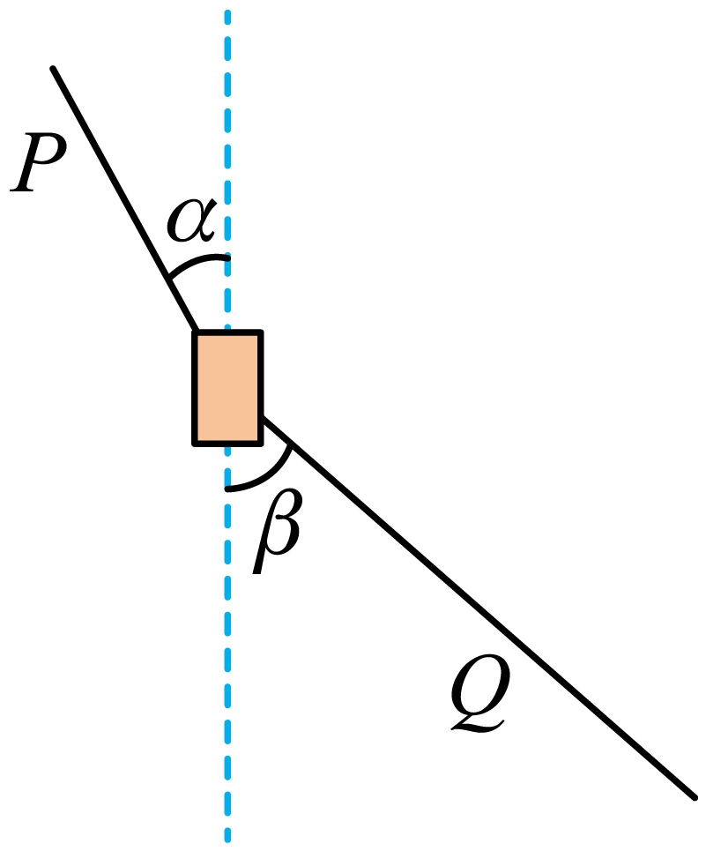
【答案】（1）$$1200\text{N}$$，$$900\text{N}$$；（2）$$−4200\text{J}$$
【难度】0.85
【知识点】正交分解法解共点力平衡问题、应用动能定理求变力做功
【详解】（1）重物下降的过程中受力平衡，设此时P、Q绳中拉力的大小分别为$$T_{1}$$和$$T_{2}$$，竖直方向
$$T_{1}cosα=mg+T_{2}cosβ$$
水平方向
$$T_{1}sinα=T_{2}sinβ$$
联立代入数值得
$$T_{1}=1200\text{N}$$，$$T_{2}=900\text{N}$$
（2）整个过程根据动能定理得
$$W+mgh=0$$
解得两根绳子拉力对重物做的总功为
$$W=−4200\text{J}$$
【点睛】
21．我国古代劳动人民创造了璀璨的农耕文明。图（a）为《天工开物》中描绘的利用耕牛整理田地的场景，简化的物理模型如图（b）所示，人站立的农具视为与水平地面平行的木板，两条绳子相互平行且垂直于木板边缘。已知绳子与水平地面夹角$$θ$$为$$25.5°$$，$$sin25.5°=0.43$$，$$cos25.5°=0.90$$。当每条绳子拉力$$F$$的大小为$$250\text{N}$$时，人与木板沿直线匀速前进，在$$15\text{s}$$内前进了$$20\text{m}$$，求此过程中
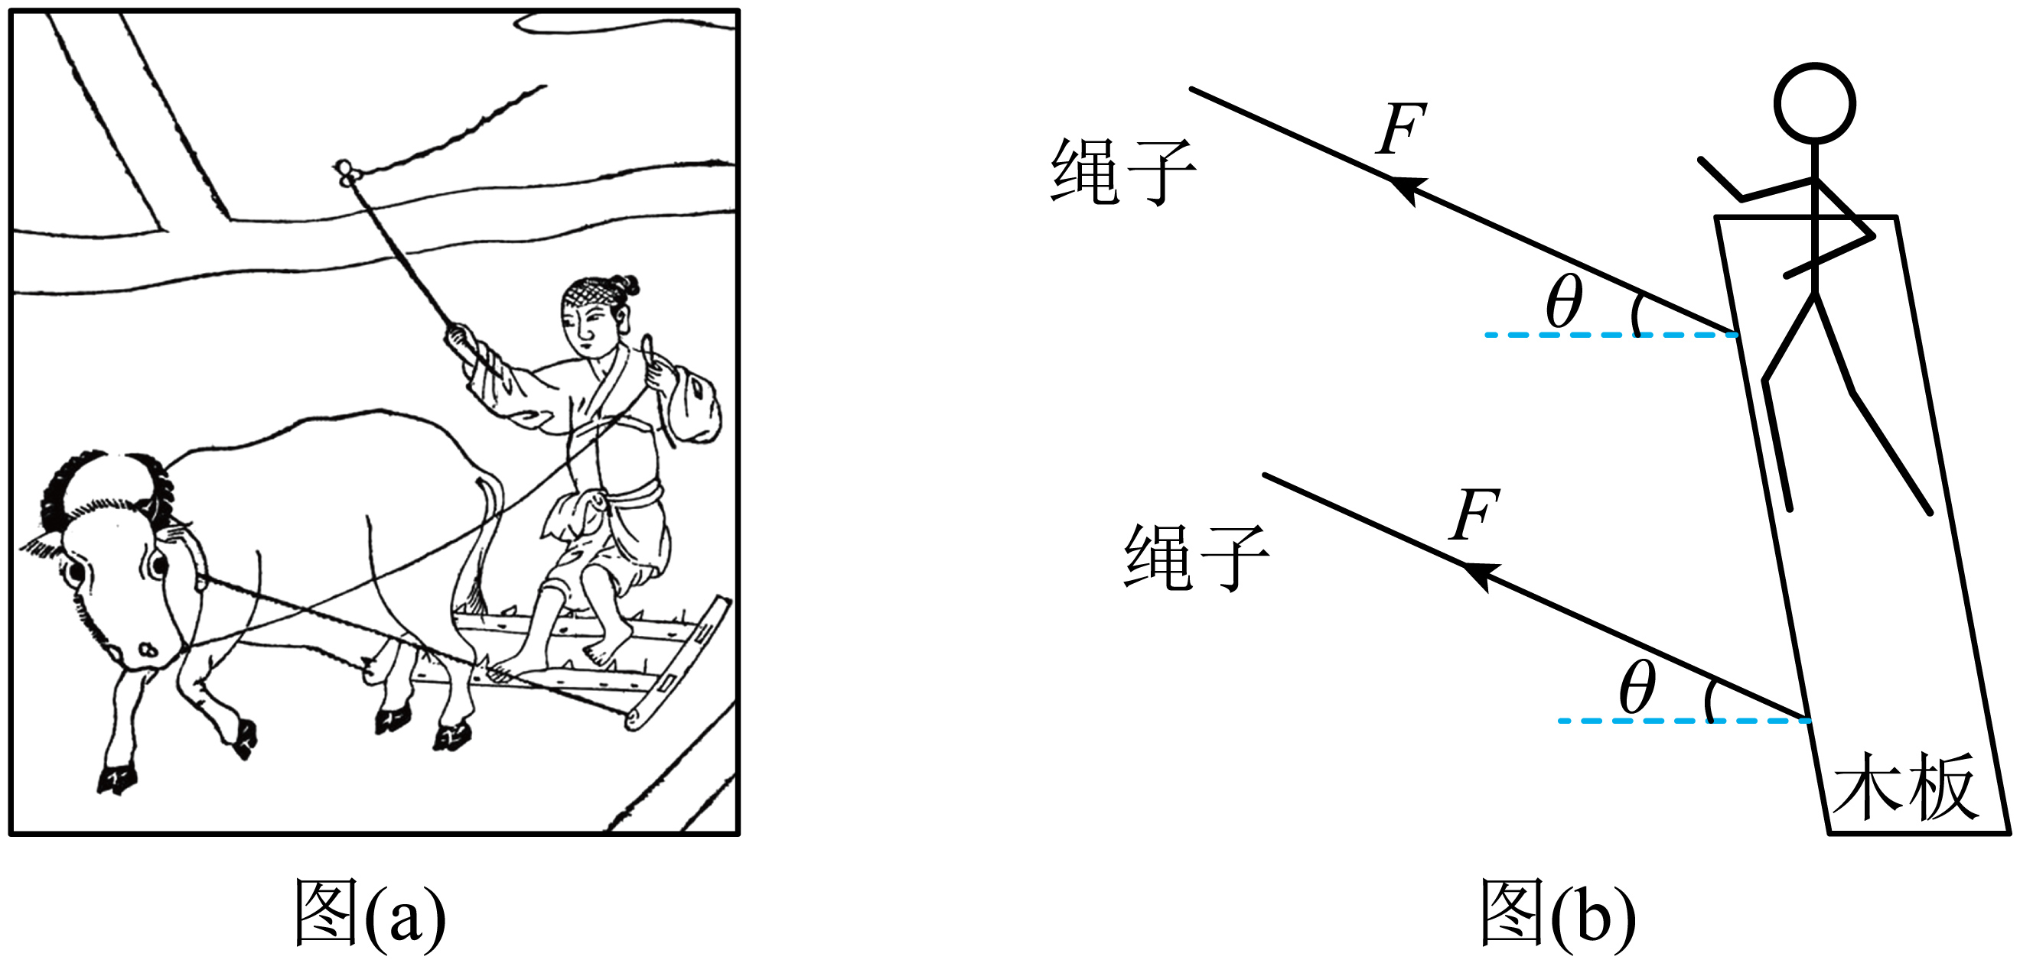
(1)地面对木板的阻力大小；
(2)两条绳子拉力所做的总功；
(3)两条绳子拉力的总功率。
【答案】(1)450N
(2)9.0×10³J
(3)600W
【难度】0.85
【知识点】利用平衡推论求力大小或方向、功的定义（式）、平均功率
【详解】（1）由于木板匀速运动则有
$$2Fcosθ=f$$
解得
$$f=450\text{N}$$
（2）根据功的定义式有
$$W=2Flcosθ$$
解得
$$W=9.0×{10}^{3}\text{J}$$
（3）根据功率的定义$$P=\frac{W}{t}$$，有
$$P=600\text{W}$$

